МИНОБРНАУКИ РОССИИ

федеральное государственное бюджетное образовательное учреждение

высшего профессионального образования

«Череповецкий государственный университет»

**Лабораторная работа № 5**

**«Программирование цикла с переадресацией»**

**Выполнил:**

**студент гр.** 1ИВТпб-01-31оп

Климов А.Г.  
**Проверил: преподаватель**

Виноградова Л.Н.  
**Отметка о зачете:**

Череповец

2018 год

**Общие положения**

При решении задач, связанных с обработкой массивов, возникает необходимость изменения исполнительного адреса при повторном выполнении некоторых команд. Эта задача может быть решена путем использования косвенной адресации.

**Задание**

1. Написать программу определения заданной характеристики последовательности чисел C1, C2, ..., Cn.

2. Записать программу в мнемокодах, введя ее в поле окна Текст программы.

3. Сохранить набранную программу в виде текстового файла и произвести

ассемблирование мнемокодов.

4. Загрузить в ОЗУ необходимые константы и исходные данные.

5. Отладить программу.

|  |  |
| --- | --- |
| **Номер варианта** | **Характеристика последовательности чисел C1, C2, ..., Cn** |
| 5 | Количество чисел, равных C1 |

Составим программу для вычисления количества чисел, равных C1 со следующими конкретными параметрами: число элементов массива — 10, элементы массива расположены в ячейках ОЗУ по адресам 040, 041, 042, ..., 049. Используемые для решения задачи промежуточные переменные имеют следующий смысл: *Ai* — адрес числа *Ci* , *i*∈{1, 2, ...,10}; ОЗУ( *Ai* ) — число по адресу *Ai* , *S* — текущее количество; *k* — счетчик цикла, определяющий число повторений тела цикла.

Распределение памяти таково. Программу разместим в ячейках ОЗУ, начиная с адреса 000, примерная оценка объема программы — 20 команд; промежуточные переменные: *Ai* — в ячейке ОЗУ с адресом 030, *k —* по адресу 031, *S —* по адресу 032. ГСА программы показана на рис.1, текст программы с комментариями приведен в табл.1.

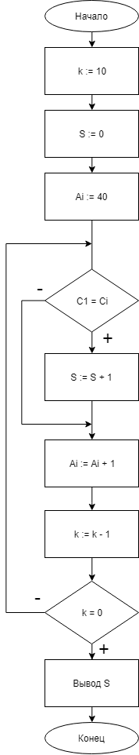

Рис. 1. Граф-схема алгоритма

Таблица 1

Текст программы с комментариями

|  |  |  |
| --- | --- | --- |
| Адрес | Команда | Примечание |
| 000 | RD #40 | Загрузка начального адреса массива 040 |
| 001 | WR 30 | в ячейку 030 |
| 002 | RD #10 | Загрузка параметра цикла *k* =10 |
| 003 | WR 31 | в ячейку 031 |
| 004 | RD #0 | Загрузка начального значения суммы *S* = 0 |
| 005 | WR 32 | в ячейку 032 |
| 006 | M1: RD 40 | Загрузка C1 |
| 007 | SUB @30 | Вычитаем из C1 текущее значение цикла Ci |
| 008 | JNZ M2 | Переход, если не 0, т.е. элементы не равны |
| 009 | RD 32 | Увеличиваем |
| 010 | ADD #1 | текущее значение счётчика |
| 011 | WR 32 |  |
| 012 | M2: RD 30 | Модификация текущего |
| 013 | ADD #1 | адреса массива |
| 014 | WR 30 | (переход к следующему адресу) |
| 015 | RD 31 | Уменьшение счетчика |
| 016 | SUB #1 | (параметра цикла) |
| 017 | WR 31 | на 1 |
| 018 | JNZ M1 | Проверка параметра цикла и переход при k ≠ 0 |
| 019 | RD 32 | Вывод |
| 020 | OUT | результата |
| 021 | HLT | Стоп |

Текст программы:

RD #40

WR 30

RD #10

WR 31

RD #0

WR 32

M1: RD 40

SUB @30

JNZ M2

RD 32

ADD #1

WR 32

M2: RD 30

ADD #1

WR 30

RD 31

SUB #1

WR 31

JNZ M1

RD 32

OUT

HLT